「ソウルメイト トライアルテック 年間利用申込書」
私は施設利用の心得を理解して 月 日の利用を申込ます。
□年間利用料 大人（中学1年生以上）：12,000円（税込） （ ）名
□年間利用料 キッズ（小学6年生以下）：6,000円（税込） （ ）名
★特典：ソウルメイトトライアルテックとW入会なら
20,000円（キッズ10,000円）（ 税込）
※すでに生駒テックの会員の方は10,000円でソウルメイトに入会できます
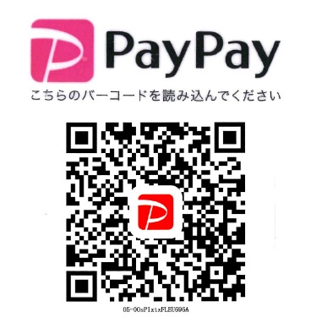
＜利用料入金方法＞
1）PAYPAYにて右記のQRコードよりお支払いください。
PAYPAYでは、お客様のお名前が確認できませんので、
ご利用後は、必ずメールまたは電話でご連絡ください。
TEL : 072-872-2141 Email : info@power-craft.co.jp

2）現金にて[ぱわあくらふと]までお持ち込みください。
ぱわあくらふと（株式会社力造）
574-0025 大阪府大東市御供田3-17-37
TEL : 072-872-2141

3）銀行振込をご希望の方は下記までお振込をお願いいたします。
大阪シティ信用金庫 八尾支店 普通1062280 株式会社力造（カ）リキゾウ）

お名前：

ご住所：

お電話（携帯可）：

メールアドレス：

トランポ（車名）：

トランポ（ナンバー）：

自走（ナンバー）：


お問合せ ぱわあくらふと
FAX 072-870-5236 TEL 072-872-2141
Email : info@power-craft.co.jp → → →

